## 散文之部综合检测

(时间：150分钟　满分：150分)

第Ⅰ卷(选择题　共24分)

一、(15分，每小题3分)

1．下列词语中，加点字的读音完全正确的一项是(　　)

A．仇雠(chóu)　　　　　　　　 勖勉(xù)

鸡豚(tún) 肯綮(qǐnɡ)

B．瞋目(chēn) 哂笑(shěn)

横槛(jiàn) 羽觞(shānɡ)

C．筼筜(yún) 蜩蝮(tiáo)

修葺(qì) 俳优 (fēi)

D．少牢(shǎo) 缣素(jiān)

剽掠(piāo) 自度曲(duó)

解析　A．“綮”读qìnɡ。C.“俳”读pái。D.“少”读shào，“度”读dù。

答案　B

2．下列词语中，没有错别字的一项是(　　)

A．痼疾　 告罄　 颠覆　 偃仰　 胸有成竹

B．坟茔 誊写 沉溺 峭拨 兔起鹘落

C．逸豫 凯旋 锦囊 媵嫱 革灭歹尽

D．贿赂 弥繁 锱铢 营茸 抱薪救火

解析　B. 拨—拔。C.歹—殆。D.茸—葺。

答案　A

3．下列句子中，加点的词语解释有误的一项是(　　)

A．原庄宗之所以得天下　　　 原：推其根本。

B．臣以神遇而不以目视 遇：会合、接触。

C．身七十余战 身：身体。

D．负而前驱，及凯旋而纳之 负：背着。

解析　C．身：亲自参加。

答案　C

4．下列句子中，加点词语的活用类型不同于其他三项的是(　　)

A．函梁君臣之首

B．从郦山下，道芷阳间行

C．唐浮图慧褒始舍于其址，而卒葬之

D．一夫夜呼，乱者四应，仓皇东出

解析　D．名词用作状语，向东。A、B、C三项皆为名词用作动词，用木匣子装/取道/筑舍。

答案　D

5．下列各句中，加点词与“直夜溃围南出”的“南”的用法相同的一项是(　　)

A．项王乃复引兵而东 B．吾闻庖丁之言，得养生焉

C．后人哀之而不鉴之 D．于是项王乃欲东渡乌江

解析　D．名词用作状语。

答案　D

二、(9分，每小题3分)

阅读下面的文言文，回答6～8题。

于休烈，河南人也。至性贞悫，机鉴敏悟。自幼好学，善属文。举进士，授秘书省正字。转比部员外郎，郎中。杨国忠辅政，排不附己者，出为中部郡太守。值禄山构难，肃宗践祚，休烈迁太常少卿，知礼仪事，兼修国史。肃宗自凤翔还京，励精听受，尝谓休烈曰：“君举必书，良史也。朕有过失，卿书之否？”对曰：“禹、汤罪己，其兴也勃焉。有德之君，不忘规过，臣不胜大庆。”时中原荡覆，典章殆尽，无史籍检寻。休烈奏曰：“《国史》《实录》，圣朝大典，修撰多时，今并无本。伏望下御史台推勘史馆所由，令府县招访。有人别收得《国史》《实录》，如送官司，重加购赏。”前修史官工部侍郎韦述陷贼，入东京，至是以其家藏《国史》一百一十三卷送于官。休烈寻转工部侍郎、修国史，献《五代帝王论》，帝甚嘉之。宰相李揆矜能忌贤以休烈修国史与己齐列嫉之奏为国子祭酒权留史馆修撰以下之休烈恬然自持殊不介意代宗即位，甄别名品，宰臣元载称之，乃拜右散骑常侍，依前兼修国史，累封东海郡公，加金紫光禄大夫。在朝凡三十余年，历掌清要，家无儋石之蓄。恭俭温仁，未尝以喜愠形于颜色。而亲贤下士，推毂后进，虽位崇年高，曾无倦色。笃好坟籍，手不释卷，以至于终。大历七年卒，年八十一。是岁春，休烈妻韦氏卒。上特诏赠韦氏国夫人，葬日给卤簿鼓吹。及闻休烈卒，追悼久之，褒赠尚书左仆射，赙绢百匹、布五十端。遣谒者内常侍吴承倩就私第宣慰。儒者之荣，少有其比。(节选自《旧唐书·于休烈传》)

6．对下列句子中加点的词语的解释，不正确的一项是(　　)

A．自幼好学，善属文　　　　　 属文：撰写文章

B．值禄山构难，肃宗践祚 践祚：帝王即位

C．肃宗自凤翔还京，励精听受 励精：专心致志

D．时中原荡覆，典章殆尽 荡覆：动荡倾覆

解析　本题考查文言实词。A.“善属文”中的“属”是“连缀”的意思，“文”即“文字”，“属文”即“撰写文章”。正确。B.“践祚”也写作“践阼”，即“帝王即位”。正确。C.“励精”中“励”同“厉”，为“振奋”之义，“励精”为“振奋精神”之义。解释为“专心致志”错误。D.“荡覆”，结合原文提供的背景，意为“动荡倾覆”。正确。

答案　C

7．对文中画波浪线部分的断句，正确的一项是(　　)

A．宰相李揆矜能忌贤/以休烈修国史与己齐列/嫉之/奏为国子祭酒/权留史馆/修撰以下之/休烈恬然自持/殊不介意/

B．宰相李揆矜能忌贤/以休烈修国史与己齐列/嫉之/奏为国子祭酒/权留史馆修撰以下之/休烈恬然自持/殊不介意/

C．宰相李揆矜能忌贤/以休烈修国史与己齐列/嫉之/奏为国子祭酒/权留史馆/修撰以下之/休烈恬然/自持殊不介意/

D．宰相李揆矜能忌贤/以休烈修国史与己齐列/嫉之/奏为国子祭酒/权留史馆修撰以下之/休烈恬然/自持殊不介意/

解析　本题考查的是文言文断句的能力。文言文断句的前提是对文意的领会。首先，通读文章，了解文意，依据语境断句。有时可借助标志词断开比较明显的地方。如本语段中的“以”和两个“之”。

答案　B

8．下列对原文有关内容的概括和分析，不正确的一项是(　　)

A．休烈忠诚机敏，谨遵职业操守。他自幼好学，入仕后受到杨国忠排挤，离京到地方任职；安禄山叛乱后，他直言不讳地回答了肃宗关于史官职责的问题。

B．休烈审察形势，做好本职事务。当时历经战乱，典章史籍散佚，他提出购求当朝大典以备查检使用，最终得到前修史官韦述家藏《国史》一百余卷。

C．休烈淡泊名利，终生好学不倦。他虽遭贬职，却恬然处之，毫不在意，在朝三十余年，历任要职，并无多少积蓄；喜好典籍，终日捧读，直至去世。

D．休烈夫妇去世，尽享身后哀荣。他夫人去世，皇上特诏追赠她国夫人；他本人去世，皇上追念许久，追赠他尚书左仆射，并派专人到他家表示慰问。

解析　本题从颠倒是非的角度设误，考查对文章内容的把握。A.“直言不讳”一词与原文不符。于休烈借赞圣主明君委婉地回答了肃宗。

答案　A

第Ⅱ卷(非选择题　共126分)

三、(37分)

9．把文中画横线的句子翻译成现代汉语。(10分)

(1)禹、汤罪己，其兴也勃焉。有德之君，不忘规过，臣不胜大庆。(5分)

译文：________________________________________________________

(2)而亲贤下士，推毂后进，虽位崇年高，曾无倦色。(5分)

译文：________________________________________________________

解析　本题考查文言文翻译。(1)译出大意，注意重点词语“罪己”“规过”的翻译。(2)译出大意，注意重点词语“亲贤”“推毂”“曾”的翻译。

答案　(1)大禹、商汤归罪自己，他们能够蓬勃兴起。有道德的君王，不忘改正过错，我深表庆贺。

(2)而亲近贤才，屈身交接士人，荐举后辈，虽然位尊年高，一点倦怠的神色都没有。

【参考译文】

于休烈是河南人。于休烈性情坚贞忠厚，机敏聪明。自幼好学，善于撰写文章。考中进士，被授予秘书省正字。调动官职改任比部员外郎，郎中。杨国忠辅佐朝政，排挤不依附自己的人，于休烈外调任中部郡太守。正值安禄山叛乱，肃宗登上皇位，于休烈升任太常少卿，掌管礼仪事务，兼修撰国史。肃宗从凤翔返回京城，振奋精神听从善言，曾经对于休烈说：“君主的任何举动一定要记录下来，这才是好的史官。我有过失，您写了吗？”于休烈回答说：“大禹、商汤归罪自己，他们能够蓬勃兴起。有道德的君王，不忘改正过错，我深表庆贺。”当时中原地区动荡倾覆，典章几乎散尽，没有史籍可以检索查寻。于休烈上奏折说：“《国史》《实录》，是圣朝大典，修撰了很长时间了，现在没有并行的版本。希望皇上下旨令御史台推究勘察史馆的渊源，命令府县招引查访。有人另外收得《国史》《实录》，如果送到官府，重金奖赏购买。”原先的修史官工部侍郎韦述身陷叛军之中，进入东京，到此把他家收藏的《国史》一百一十三卷送到官府。于休烈不久调任工部侍郎、修撰国史，进献《五代帝王论》，皇帝非常赞许他。宰相李揆为人骄傲且嫉妒贤能，因为于休烈修撰国史与自己齐列，嫉妒他，上奏折让于休烈任国子祭酒，权且留在史馆修撰(史书)以此来压制他。于休烈恬然处之，丝毫不介意。代宗即位后，考察官员的名位品次，宰臣元载称赞于休烈，于是拜授右散骑常侍，依据先前兼修国史，多次晋封为东海郡公，另加金紫光禄大夫。在朝为官共三十多年，历任清贵显职，家中没有多少积蓄。恭谨、简朴、温良、仁德，从没有将喜怒之情表现在脸上。而亲近贤才，屈身交接士人，荐举后辈，虽然位尊年高，一点倦怠的神色都没有。喜好古代典籍，手不释卷，直到去世。大历七年去世，享年八十一岁。这一年春天，于休烈的妻子韦氏去世。皇上特地下诏追赠韦氏国夫人的称号，下葬之日赐给卤簿鼓吹。等到听说于休烈去世，皇帝追悼了很长时间，褒奖追赠为尚书左仆射，赏赐绢百匹、布五十端。皇帝派遣谒者内常侍吴承倩到于休烈住处表示慰问。为官之人，所得的荣耀很难与他相比。

10．阅读下面两首诗歌，然后回答问题。(9分)

衰　荷

[唐]白居易

白露凋花花不残，凉风吹叶叶初干。

无人解爱萧条境，更绕衰丛一匝看。

题败荷

[元]王翰

曾向西湖载酒归，香风十里弄晴晖。

芳菲今日凋零尽，却送秋声到客衣。

(1)两首诗都写“残荷”，但在表现“残”这一特点上有所不同，请简要分析。(4分)

答：

(2)两首诗所表达的思想感情有何不同？请简要分析。(5分)

答：

答案　(1)白诗主要写了霜露中荷花将落未落，雨后风中荷叶被吹干的情境，通过描写荷花败落前的“萧条”，让人不禁想象花凋叶落后的景象；王诗先写荷花曾经花开十里、飘香十里的盛景，又写荷花如今在秋风中凋零的景象，通过前后对比来突出荷花败落的凄惨。

(2)白诗后两句议论抒情，诗人将“无人解爱”与自己“更绕衰从一匝看”进行对比，表达了自己的人生之惑：为什么别人不爱凋零的荷花？从而抒发了自己对萧条景色的喜爱之情。

王诗最后两句由写景引向写人，诗人由残荷想到自己漂泊在外的客居身份，“却送秋声到客衣”写出了诗人在秋风中的萧瑟，表达了诗人对往昔美好的怀念和对自己现实处境的感慨。

11．阅读下面两首唐诗，然后回答问题。(9分)

子夜吴歌

李　白

秋　歌

长安一片月，万户捣衣声。

秋风吹不尽，总是玉关情。

何日平胡虏，良人罢远征？

冬　歌

明朝驿使发，一夜絮征袍。

素手抽针冷，那堪把剪刀。

裁缝寄远道，几日到临洮？

(1)两首诗表达的思想感情有何异同？(4分)

答：

(2)两首诗写作角度明显不同，请结合诗歌内容简要赏析。(5分)

答：

答案　(1)两首诗都写到了女子对远方征夫的深情思念。《秋歌》还表达了普通百姓对和平生活的向往(或“对统治者穷兵黩武的批判”)；《冬歌》则突出了女子担忧征夫受寒，渴望冬衣早日送达的急切心理。(意思相近即可)

(2)《秋歌》着眼于大的场景，通过对长安城“万户捣衣”的描写，塑造了思念丈夫的女子群像；《冬歌》着眼于小的画面，通过女子“絮征袍”的具体描写，塑造了牵挂征夫的典型形象。(意思相近即可，其他角度言之成理亦可)

12．阅读下面这首宋词，然后回答问题。(9分)

南乡子·冬夜

黄　昇

万籁寂无声，衾铁稜稜近五更。香断灯昏吟未稳，凄清。只有霜华伴月明。　　　应是夜寒凝，恼得梅花睡不成。我念梅花花念我，关情。起看清冰满玉瓶。

(1)“吟未稳”是什么意思？上片哪些地方体现了词人“吟未稳”？请简要分析。(4分)

答：

(2)词人将梅花人格化，这样写有何表达效果？请结合词的下片简要分析。(5分)

答：

解析　(1)第一问要求解释词句意思，第二问要求联系上下文理解诗歌内容。“吟未稳”的解释可联系“吟安一个字，捻断数茎须”的典故，回答出“吟诗未工”等意思；而在分析“吟未稳”的具体体现时，要从环境、感受、行为等方面作答。

(2)鉴赏拟人手法时，要指出哪些地方运用了拟人手法，起到了怎样的表达效果，即要考虑拟人手法在塑造人物形象、表现人物心理、表现诗歌主旨等方面的作用。

答案　(1)“吟未稳”是指吟诗尚未觅得韵律妥帖、词意工稳的诗句。五更时分，布衾坚硬如铁；炉中沉香已尽，残灯昏暗，凄清异常；举头见室外明月高悬，霜华遍地：这些均体现了词人“吟未稳”。

(2)①词人说梅花“睡不成”，侧面表现出词人自己因感到烦恼而睡不成。②“我念梅花花念我”，不仅词人在想着梅花，梅花也在怜念着词人，他们竟如一对知心好友。③词人将梅花人格化，形象地勾勒出一个清高飘逸的山中隐士形象。

四、(10分)

13．补写出下列名篇名句中的空缺部分。(10分)

(1)后秦击赵者再，李牧连却之。______________，邯郸为郡，__________________。(苏洵《六国论》)

(2)五步一楼，十步一阁；______________，______________；各抱地势，钩心斗角。(杜牧《阿房宫赋》)

(3)三五之夜，明月半墙，______________，______________，珊珊可爱。(归有光《项脊轩志》)

(4)忧劳可以兴国，______________。(欧阳修《伶官传序》)

(5)千乘之国，摄乎大国之间，______________，__________________。(《论语·子路、曾皙、冉有、公西华侍坐》)

(6)______________，而智勇多困于所溺。(欧阳修《伶官传序》)

答案　(1)洎牧以谗诛　惜其用武而不终也　(2)廊腰缦回　檐牙高啄　(3)桂影斑驳　风移影动　(4)逸豫可以亡身　(5)加之以师旅　因之以饥馑　(6)夫祸患常积于忽微

五、(19分)

14．仿照下面的示例，另写两句话，要求与示例句式相同，语意相关。(6分)

唐代文学家柳宗元，讽谏被贬，却寄情山水，不是写下了精神世界与自然完美融合的《永州八记》？

答：________________________________________________________________________

答案　战国爱国诗人屈原，枉遭放逐，仍心系楚国，不是写下了忧愁幽思、感天动地的《离骚》？

宋代抗金名将岳飞，精忠报国，一心收复失地，不是写下了情真意切、壮怀激烈的《满江红》？

15．在下面一段文字横线处补写恰当的语句，使整段文字语意完整连贯，内容贴切，逻辑严密。每处不超过15个字。(6分)

古人云，以史为鉴，可以知兴替，可见历史及其叙述在国家、民族、文明发展过程中的重要借鉴意义。①________________________________，正在于其著述者对待历史有严肃认真的态度，有后人应有的敬意，而不应凭空想象，随意为之，并使其庸俗化。否则，其著述非但起不到以史为鉴的作用，②________________________，使读者通过一面夸张变形的“哈哈镜”观察历史。近些年来，③__________________________________，已经在读者尤其是在那些并不专门研究历史的非专业读者中造成了不良后果，影响到他们对历史的正确认知。

答案　①历史之所以能为后世所借鉴　②反而可能扭曲历史　③一些历史读物的庸俗化倾向

16．下面是某车辆管理所的验车流程图，请用简洁的语句介绍整个流程，要求内容完整，表述准确，语言连贯，不超过75个字。(7分)

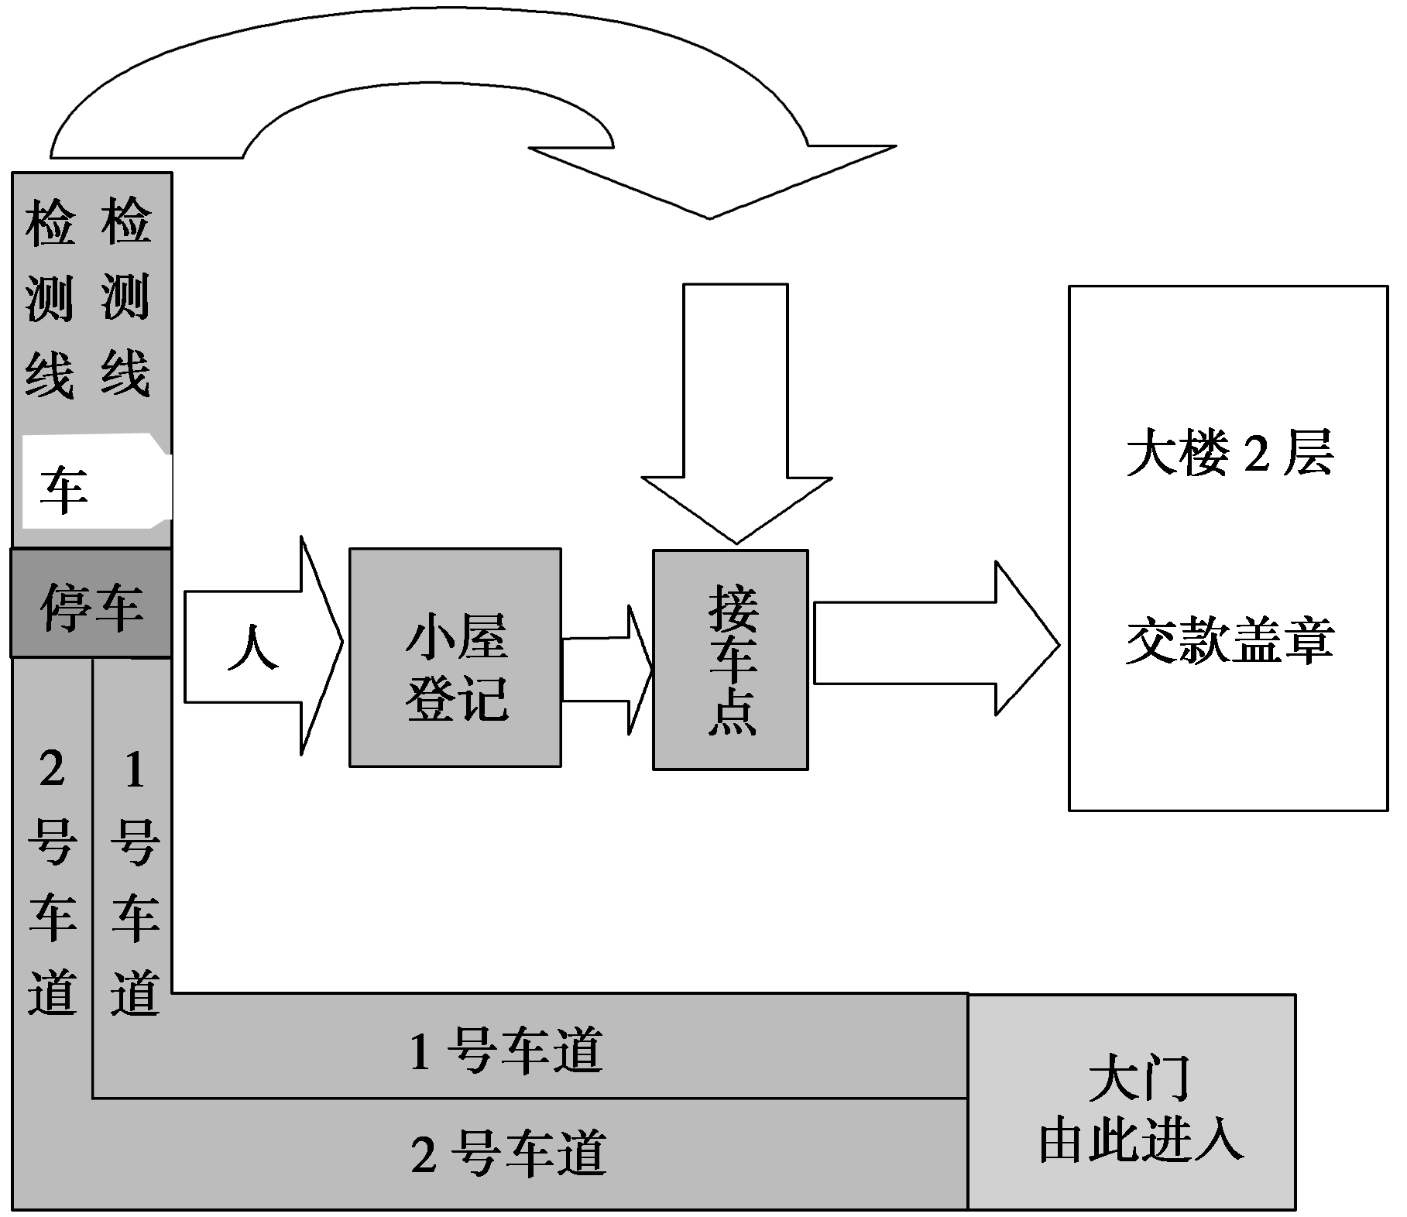

答：

答案　由大门进入车道，在检测线前停车，车上检测线，人进小屋登记，然后到接车点接车，最后到大楼二层交款盖章。

六、(60分)

17．刘基的《苦斋记》阐发了“乐与苦，相为倚伏”的哲理，告诉人们如何对待“苦与乐”。那么关于“苦与乐”你是如何思考的呢？你有过类似的经历和故事吗？请以“苦乐年华”为话题写一篇文章。

要求：①立意自定；②文体自选；③题目自拟；④不少于800字。

答案　略。